Bệnh lý ác tính và tiền ác tính nội mạc
3 bệnh lý ác tính hay tiền ác tính thường gặp nhất
1. Tăng sinh nội mạc tử cung
2. Ung thư nội mạc tử cung
3. Sarcoma thân tử cung

Đại cương

Tăng sinh nội mạc tử cung
Bệnh lý tiền ung do nội mạc bị kích thích liên tục bở estrogen mà ko có progesterone đối kháng.
Phân loại | Mô tả
Đơn giản | Tăng sinh nhẹ
Phức tạp | Tăng sinh nhiều, mô tuyến chiếm trên 50%, sắp xếp lộn xộn
Điển hình | Nhân bt
Ko điển hình | Nhân to, dị dạng, tăng sắc

Tiến triển thành K | Đơn giản | Phức tạp
Điển hình | 1% | 3%
Ko điển hình | 8% | 29%

K nội mạc
YTNC K nội mạc: 3 chữ ĐA+bà đó mập vậy áh chứ ko có thai đâu
- ≥ 45 tuổi
- Béo phì BMI > 30 kg/m2
- Chưa từng có thai
- Hội chứng buồng trứng ĐA nang
- ĐÁi tháo đường
- Ung thư ĐẠi trực tràng ko phải dạng polyp có di truyền

Sarcoma
- Thường xuất hiện sau mãn kinh
- Hình ảnh giống một u xơ-cơ tử cung lành tính
- Kết quả sinh thiết nội mạc tử cung bình thường về mô học.
- Chỉ chẩn đoán đc bằng giải phẫu bệnh sau khi cắt tử cung

CLS

Tiếp cận: Mượn đỡ hình bài mãn kinh
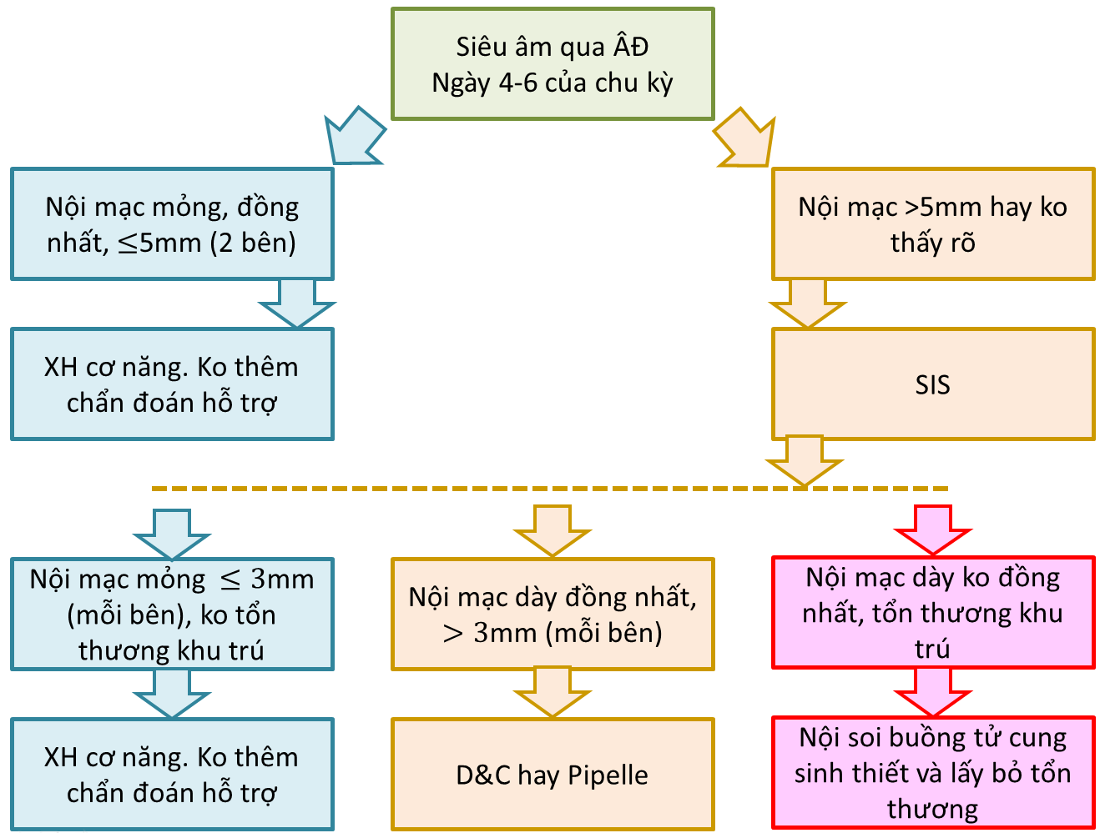
Ghi chú:
- Ko đủ bằng chứng về khả năng phát tán tế bào K ngược dòng qua vòi trứng vào ổ bụng khi làm SIS hay nội soi buồng tử cung. Cụ thể là: làm hay ko làm thì cũng phát tán như nhau; ngoài ra, các tế bào K bị đẩy vào ổ bụng cũng ko chắc sẽ làm tổ và tồn tại
- D&C là nong nạo buồng tử cung. Còn nạo sinh thiết từng phần (fractional D&C) là nạo kênh cổ tử cung trước, rồi đến nong cổ tử cung để nạo buồng tử cung
- Pipelle có tỉ lệ phát hiện K tương đương với D&C. Mà pipelle lại ko cần nong cô tử cung, ko cần vô cảm, có thể thực hiện tại phòng khám → giờ đâu ai làm D&C nữa
- CT, MRI ko tốt hơn siêu âm được thực hiện bởi một bác sĩ siêu âm có kinh nghiệm

Chỉ định lấy mẫu nội mạc tử cung
- Có triệu chứng: XH tử cung bất thường ở các đối tượng nguy cơ cao K
- >45 tuổi
- <45 tuổi: thất bại với điều trị nội khoa; XH kéo dài trên cơ địa tiếp xúc với estrogen kéo dài mà ko có đối kháng của progesterone (béo phì, ko phóng noãn mạn tính)
Bài XH cơ năng lại ghi
- >35 tuổi bị XH TC chức năng
- Vô kinh >=1 năm bị XH TC chức năng
- Ko triệu chứng:
  - Đã chẩn đoán tăng sinh NMTC
- Tăng sinh NMTC ở phụ nữ ko phóng noãn kèm vô kinh trên 6 tháng
- Theo dõi điều trị tăng sinh NMTC
  - Chưa chẩn đoán gì
- Chưa bị K: nguy cơ cao ung thư nội mạc tử cung: điều trị với tamoxifen, HC Lynch, Cowden
- Hơi nghi K: phụ nữ hậu mãn kinh có độ dầy nội mạc tử cung > 4 mm
- Chắc K quá: Bất thường tế bào học cổ tử cung: AGC và BN có nguy cơ cao ung thư tuyến NMTC

Điều trị tăng sinh nội mạc

Nguyên tắc
1. Xử trí dựa trên kết quả giải phẫu bệnh của mô nội mạc
2. Pprogestin là liệu pháp nội khoa chủ yếu do hoạt tính kháng estrogenic cực mạnh
3. Điều trị ngoại khoa là liệu pháp triệt để, khi ko có nhu cầu sanh thêm con
4. Việc theo dõi điều trị được thực hiện qua sinh thiết từng phần

Lựa chọn phương pháp điều trị nội hay ngoại dựa vào 2 yếu tố:
1. Sự hiện diện của các tế bào ko điển hình
2. Mong muốn bảo tồn khả năng sinh sản

Tăng sinh điển hình:
- Progestin > phẫu thuật.
- Chọn LNG, MPA, micronized progesterone (ko phải là progestin, mà là progesterone thiên nhiên nên tác dụng kháng estrogen yếu hơn)
- Sinh thiết lại mỗi 3-6 tháng đế khi bình thường

Tăng sinh ko điển hình
- Progestin là chính, có thể cân nhắc cắt tử cung trong một số trường hợp
- Progestin ko có khoảng nghỉ sinh lý để khống chế thường trực ảnh hưởng của cường estrogen.
- Chọn thuốc: LNG, MPA, ko chọn micronized progesterone
- Sinh thiết lại mỗi 3 tháng, nếu bệnh vẫn tồn tại thì tăng liều progestin
- Tỉ lệ tái phát cao

Progestin
- Chọn: 19-nor testosterone (như levonorgestrel) hay ester của dẫn xuất của progesterone với một acid hữu cơ như MPA
- Cơ chế
- Hoạt hóa thụ thể PR: thoái triển tăng sinh nội mạc
- Giảm thụ thể ER: làm mất đi ảnh hưởng của estrogen trên phân bào
- Hoạt hóa enzymes hydroxylase: đẩy mạnh chuyển hóa estradiol thành estrone (yếu hơn estradiol rất nhiều)
- Hiệu quả 80% cho cả điển hình và ko điển hình nhưng ko điển hình dễ tái phát hơn
- Liều
- MPA (Provera®): 10mg uống/ngày, 12-14 ngày mỗi tháng trong 3 tháng.
- DMPA (Depo-Provera®): 150 mg tiêm bắp sâu, 1 lần/3 tháng.
- Dụng cụ tử cung phóng thích hằng định 15 -20 µg LNG mỗi ngày. Thời hạn tác dụng 5 năm cho Mirena® hay 3 năm với Liletta®.
- Micronized progesterone (Utrogestan®, Cyclofest®): 100-200 mg đặt âm đạo/ ngày, 14 ngày mỗi tháng, trong 3 tháng

XH tử cung

Lý thuyết

Phân loại nguyên nhân theo PALM-COEIN
Nguyên nhân cấu trúc | Ko cấu trúc
Polyps  Adenomyosis  Leomyoma  Malignancy, hyperplasia | Coagulopathy  Ovulatory dysfunction: RL phóng noãn  Endometrial: RL cầm máu tại nội mạc  Iatrogenic: do thuốc  Not yet specified

Phân loại theo tính chất xuất huyết
Mô tả xuất huyết: 4 T+Đ: thời điểm, thời gian, thể tích, tần suất, đều + MÁU ĐỎ SẪM, KO HÔI, KO ĐAU BỤNG

Kinh nguyệt bình thường
Kinh lần đầu năm 14 tuổi
- Thời điểm: chảy máu lúc hành kinh
- Thời gian: hành kinh 3-8 ngày
- Thể tích: vừa # 3BVS/ngày
- Tần suất: 2 lần hành kinh cách nhau 24-38 ngày
- Đều: độ dài 2 chu kỳ kinh chênh nhau từ 2-20 ngày
- MÁU ĐỎ SẪM, KO HÔI, KO ĐAU BỤNG
Lưu ý: các dữ liệu tần suất, đều hay ko phải đc quan sát trong 90 ngày

Kinh nguyệt bất thường
Thời điểm | Chảy máu giữa 2 chu kỳ, sau giao hợp, trước-sau kinh, chảy máu do dùng nội tiết ngoại lai…
Thời gian hành kinh  (Bình thường 3-8 ngày ) | Chảy máu kinh kéo dài | Trên 8 ngày
Thời gian hành kinh  (Bình thường 3-8 ngày ) | Chảy máu kinh ngắn | Dưới 3 ngày
Thể tích | Chảy máu kinh nặng | Lượng máu kinh nhiều, ảnh  hưởng cuộc sống
Tần suất  (Bình thường 24-38 ngày) | Chảy máu kinh ko thường  xuyên | 2 lần hành kinh cách nhau >38d
Tần suất  (Bình thường 24-38 ngày) | Chảy máu kinh thường xuyên | 2 lần hành kinh cách nhau <24d
Đều đặn  (Bình thường ± 2 đến 20 ngày) | Chảy máu kinh ko đều | Đô dài giữa 2 chu kỳ kinh khác nhau >20 ngày
Đều đặn  (Bình thường ± 2 đến 20 ngày) | Vô kinh | Ko có kinh trong 90 ngày

Phân loại cấp/mạn
- XH TC bất thường cấp: tuổi sinh sản, ko có thai, lượng nhiều cần can thiệp ngay lập tức để giảm máu mất tiếp tục
- XH TC bất thường mạn: > 6 tháng

Tiếp cận
- β-hCG: coi có thai ko
- CTM: đánh giá mức độ nặng
- Xét nghiệm tùy nguyên nhân
Tính chất xuất huyết | Nguyên nhân | Lâm sàng | CLS
Chảy máu kinh nhiều hay kéo dài | ALM: adeno, leio, malign
Chảy máu kinh nhiều hay kéo dài | Coagulopathy
Xuất huyết giữa 2 chu kỳ | PM: poplyp, malignancy
Xuất huyết giữa 2 chu kỳ | Viêm nội mạc tử cung | Tiền căn thủ thuật ở CTC, lòng tử cung, hay mới sanh con, nhất là khi khám phụ khoa thấy viêm nhiễm | Lấy mô tử cung
Kinh ko có tính chất nào bình thường | Malignancy
Kinh ko có tính chất nào bình thường | Bệnh tuyến giáp
Kinh ko có tính chất nào bình thường | Buồng trứng đa nang | Rậm lông, mụn | Testosterone toàn phần hay chỉ số testosterone tự do (FTI)
Kinh ko có tính chất nào bình thường | Tăng prolactin máu | Chảy sữa non | Prolactin  MRI nếu prolactin rất cao > 100 ng/mL, gợi ý microadenoma tuy ến y ên
Vô kinh | Suy hạ đồi | Dinh dưỡng kém hay tập thể thao quá nặng | FSH, LH, Test estrogen hay progestin
Vô kinh | Suy buồng trứng | Bốc hỏa | FSH > 40 IU/L, AMH
Vô kinh | Chít hẹp cổ tử cung | Tiền căn thủ thuật ở CTC, lòng tử cung, hay mới sanh con, nhất là khi khám phụ khoa thấy viêm nhiễm (có thể có chảy máu nhưng rất ít và nhẹ) | Khám lâm sàng ko thể đưa  thước đo lòng tử cung qua lỗ trong cổ tử cung
 | Dính lòng tử cung |  | Nội soi buồng tử cung

Xử trí
Nguyên tắc
1. Cầm máu
2. Xử trí nguyên nhân
3. Tái lập chu kỳ kinh nguyệt bình thường
Biện pháp
- Mức độ chảy máu
- Nguyên nhân xuất huyết tử cung bất thường
- Tuổi người phụ nữ
- Mong muốn có thai
XH chức năng: Progestin, Estrogen trước-COC theo sau, COC
COC: giảm sự phát triển nội mạc, tái tạo lại chu kỳ kinh bình thường, giảm lượng máu kinh và giảm nguy cơ thiếu máu thiếu sắt. Lưu ý: các COC này phải có estradiol >20 µg
Buồng trứng đa nang: SERM
Thuyên tắc ĐM tử cung có ý nghĩa ngang với cắt TC

Giải thích 1 số bệnh gây XH
- Tăng prolactin máu ức chế sự phóng thích GnRH, có thể do microadenoma tuyến yên hay do các thuốc hướng thần kinh, thuốc chống say tàu xe, PPI
- Hội chứng buồng trứng đa nang: các nang noãn ko phát triển được thành nang vượt trội, do đó ko có phóng noãn.
- Thuốc tránh thai
- COC với hàm lượng estradiol thấp có thể gây XH nhẹ và kéo dài do nội mạc ko được chuẩn bị đầy đủ với estrogen.
- ECP progestin liều cao và ngưng ngay sau đó gây XH kiểu tương tự như sụp đổ nội mạc do ngưng steroid đột ngột.
- ECP SPRM gây ly giải hoàng thể sớm và tác dụng kháng progesterone nên gây hành kinh đến sớm với thời gian XH kéo dài
- LASDS gây rong huyết do mất cân bằng estrogen và progesterone (DMPA có thể gây vô kinh)

